**GYAKORLATI VIZSGA 2**

Időtartam: 240 perc

**Mozaik Rendezvényszervező iroda**

A következő feladatban egy rendezvényszervező iroda szoftveres feladat-megoldásán kell dolgoznia. A feladat két részből áll:

* A rendezvényszervező iroda szolgáltatásait tároló adatbázis felépítése a lokális szerveren, az adatbázison lekérdezések írása, és azok eredményeinek megjelenítése a vezetőség számára („Adatbázis-kezelés”, konzolos és grafikus feladatrész).
* A rendezvényszervező iroda szolgáltatásait népszerűsítő, publikus weboldal véglegesítése és kiegészítése, adatok megjelenítése és módosítása. („Reszponzív weboldal kódolása, Frontend és Backend feladatrész”.)

Megoldásában vegye figyelembe a következőket:

* *A képernyőre írást igénylő feladatok eredményének megjelenítése előtt írja a képernyőre a feladat sorszámát (például:* 7. feladat*)!*
* *Az ékezetmentes kiírások is elfogadottak, és az azonosítókat kis- és nagybetűkkel is kezdheti.*

1. **Konzolos és grafikus feladat:**
2. Készítsen **konzolos alkalmazást** a következő feladatok megoldására, melynek projektjét **Rendezvényszervezés** néven mentse el!

A rendezvényszervező cég adatbázisa a decemberben megvalósított rendezvények adatait is tartalmazza.

Az Ön feladata lesz az adatbázis felépítése, adatok feltöltése az adatok mappában lévő .csv fájlokból. A vezetőség számára kimutatásokat kell készítenie az adatok elemzéséhez.

Az adatbázis a következő felépítésű:

**kapcsolat**

id Egész szám, egy kapcsolattartó azonosítója, **PK**

nev Szöveg, a kapcsolattartó neve (egyedi érték)

telefon Szöveg, a kapcsolattartó telefonszáma

email Szöveg, a kapcsolattartó e-mail címe

cegnev Szöveg, a kapcsolattartó melyik cégben dolgozik

**rendezveny**

id Egész szám, egy rendezvény azonosítója, **PK**

kapcsolatId Egész szám, a kapcsolattartó azonosítója, **FK**

idopont Dátum, a rendezvény kezdőnapja

napokszama Egész szám, a rendezvény hány napos

helyszinId Egész szám, a helyszín azonosítója, **FK**

letszam Egész szám, a rendezvény hány főre van tervezve

tipusId Egész szám, a rendezvény típusa, **FK**

**tipus**

id Egész szám, egy rendezvénytípus azonosítója, **PK**

nev Szöveg, a rendezvénytípus neve (egyedi érték)

**helyszin**

id Egész szám, egy helyszín azonosítója, **PK**

nev Szöveg, a helyszín neve (egyedi érték)

Az elsődleges kulcsokat **PK**-val, az idegen kulcsokat **FK**-val jelöltük.

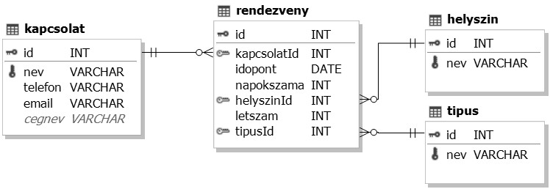

1. Hozzon létre a lokális SQL szerveren **mozaik** néven adatbázist, és hozza létre a fenti egyedeket és kapcsolatokat!
2. Az adatok mappában található .csv állományokból töltse fel adatokkal a táblákat! Ügyeljen az adatok rendezettségére! (kapcsolat.csv, rendezveny.csv, helyszin.csv, tipus.csv)
3. Írja ki, hogy hány, legalább 100 fő létszámú rendezvényt rendeztek! ***(3. feladat)***
4. Jelenítse meg, hogy Szegeden milyen kezdőnappal, hány napos és hány fős rendezvények voltak! ***(4. feladat)***
5. Jelenítse meg, hogy melyik volt az a 3 rendezvénytípus, aminél az átlagos résztvevőszám a legmagasabb volt! Írja ki a típus nevét, és az átlagos létszámot!   
   (***5. feladat***)
6. Adja meg, hogy melyek voltak azok a helyszínek, ahol a rendezvényszervező cég nem tartott rendezvényt 2024 decemberében! Eredményként csak a helyszínek neve jelenjen meg. ***(6.*** ***feladat)***
7. Jelenítse meg, hogy a tréning típusú rendezvényeken a kapcsolattartóknak hány forint szervezési díjat kell kiszámlázni! Csak a kapcsolattartók neve, e-mail címe, valamint a szervezési díj jelenjen meg! A „tréning” típusú rendezvények szervezési díja naponként 20 000 Ft-ba kerülnek, és ehhez jön még hozzá a résztvevőnkénti 1 000 Ft. Feltételezheti, hogy a tárolt időszakban minden kapcsolattartónak maximum 1 tréninget szervezett a cég. ***(7.*** ***feladat)***
8. Készítsen **grafikus alkalmazást**, melynek a projektjét MozaikGUI néven mentse el!

A grafikus alkalmazásban a következő feladatokat végezze el:

1. Egészítse ki az adatbázist az „Ajánlatkérések egyeddel”, ahol a II/10-es feladatban beérkezett ajánlatkérések adatait tudja tárolni. (Dátum, Név, telefon, e-mail, ügyintéző kódja) Az ügyintéző kódja a kapcsolatfelvétel után kerül megadásra, eredetileg   
   „MI-0000” legyen.
2. Alakítsa ki a felhasználói felületet az alábbi minta szerint!

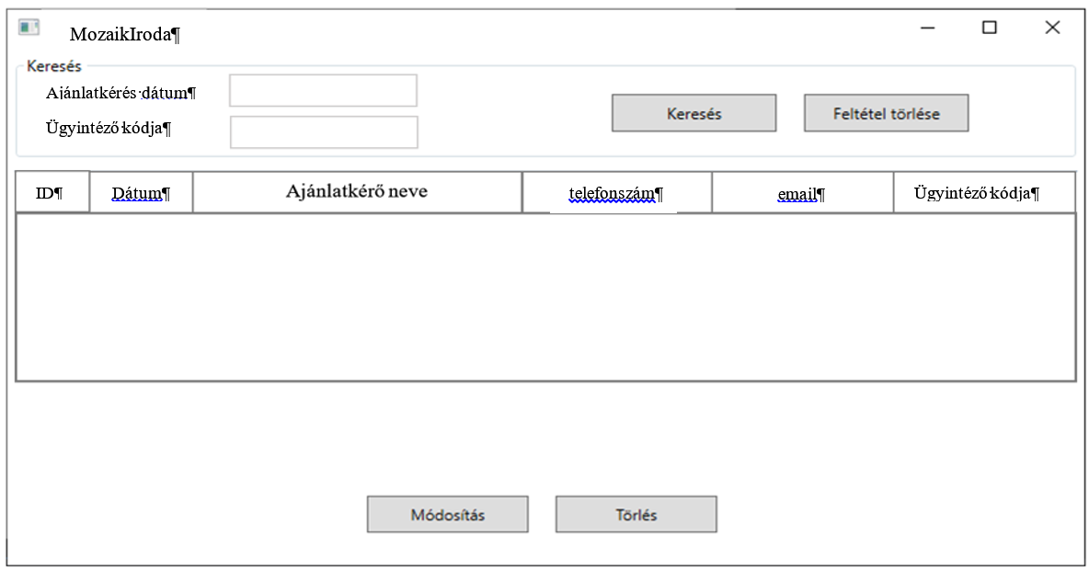

1. Az ajánlatkérések közül az ajánlatkérés dátuma és az ügyintéző kódja szerint lehessen keresni, és a keresés gombra kattintva a megfelelő rekordok jelenjenek meg a középső táblázatban. Ha nincs a keresésnek megfelelő rekord, akkor a „Nincs a keresésnek megfelelő rekord” üzenet jelenjen meg. A Feltétel törlése gomb hatására álljon elő a kiinduló állapot. (Ne feledje: Az ügyéntéző kód mező alapértelmezésben „MI-0000”!)
2. Ha megjelentek a táblázatban rekordok, akkor legyen lehetőség azok módosítására vagy törlésére.

## Reszponzív weboldal kódolása, Frontend és Backend feladatrész

A következő feladatban a rendezvényszervező iroda nyilvános weboldalán kell feladatokat elvégeznie. A webalkalmazás főbb elemei már rendelkezésére állnak a vizsgakönyvtár mappájában, a weboldal már tartalmazza a megfelelő hivatkozásokat a Bootstrap 4 keretrendszer működéséhez szükséges állományokra.

## Weboldal kódolása

Az alábbi utasításoknak megfelelően végezze el a weboldal fejlesztését! Ügyeljen rá, hogy az oldal a módosítások után is megtartsa a reszponzív viselkedését!

Az egyedi formázási beállításokat a mozaik.css stílusállományban végezze el!

1. Állítsa be, hogy a böngésző címsorában megjelenő cím *„Mozaik Rendezvényszervezés”* legyen!
2. Helyezzen el hivatkozást a mozaik.css stíluslapra úgy, hogy az felülírja az összes többi CSS stílusfájl azonos beállításait!
3. A bg-header osztályú keret formázásával készítse el a minta szerinti képes fejlécet az alábbiaknak megfelelően:
   * Háttérképként használja a header-img.jpg képet, amelyet a web\ img könyvtárban talál.
   * Állítsa be, hogy a háttérkép ne ismétlődjön, és középre kerüljön!
   * A fejléc függőleges mérete legyen 540 képpont!
4. A böngészője fejlesztői eszközeinek a segítségével állapítsa meg az oldal kártyáin a gombok háttérszínét! Állítsa be, hogy a bg-header osztályú keret háttérszíne is ez a szín legyen!
5. Alakítsa ki a weboldal navigációs részét az alábbiak szerint:
   1. „*Navigáció*” részben hozza létre az alábbi menüelemeket:
      * Rólunk
      * Szolgáltatások
      * Ajánlatkérés
      * Akció
   2. Ehhez a „*Menüelemek*” szöveget cserélje ki egy négyelemű számozatlan listára, a lista külső HTML-eleme navbar-nav és ml-auto, a listaelemek pedig nav-item osztálykijelölővel legyenek formázva!
      * Az egyes listaelemekhez hozzon létre hivatkozásokat, melyek sorrendben a rolunk, szolgaltatasok, ajanlat, és akcio dokumentumszintű azonosítókra mutatnak!
      * A hivatkozások a nav-link és js-scroll-trigger osztálykijelölővel legyenek megformázva.
6. Állítsa be, hogy a szolgaltatasok és az akcio azonosítóval jelölt szekciók háttérszíne #c2eefb legyen!
7. A *„Szolgáltatások”* szekcióban jelenleg 5 szolgáltatásra vonatkozó információs kártya szerepel. Egészítse ki ezt az „Online csapatépítés” szolgáltatásra vonatkozó kártyával! Az új kártyát a „Szabadulószoba” és a „Tréningek és workshopok” kártyák közé illessze be, tartalmát a ***forrasok*** mappa ***online.txt*** fájlban találja!
8. A „*Szolgáltatások*” szekcióban található kártyák számára hozzon létre reszponzív viselkedést biztosító rácsot! Nagy méretű kijelzőtől kezdve három kártya, közepes kijelző méret esetén kettő kártya, míg kicsi és extra kicsi kijelzőjű eszközök esetén egy kártya kerüljön egy sorba.
9. Készítsen kódot, ami a weboldal ajanlat szekciójában található információkat (név, telefonszám, e-mail cím, üzenet) elküldi a webszervernek, és elmenti az adatbázisba, ha az „Ajánlatkérés” parancsgombra kattintunk!
   1. Amennyiben a név megadására szolgáló mező értéke üres, akkor a „***Kérem, adja meg a nevét*!**”, amennyiben a telefonszám megadására szolgáló mező értéke üres, akkor a „***Kérem, adja meg a telefonszámát!***”, amennyiben az e-mail cím megadására szolgáló mező értéke üres, akkor a „*Kérem, adja meg az email címét!*” üzenetet jelenítse meg egy felugró ablakban, és ne küldje be az űrlap adatait a szervernek! A message azonosítóval ellátott mező kitöltöttségét nem kell figyelnie.
   2. Amennyiben az adatkezelesiInput azonosítóval ellátott jelölőnégyzet (checkbox) nincs bepipálva, akkor a „*Kérem, fogadja el az adatvédelmi szabályzatot!*” üzenetet jelenítse meg egy felugró ablakban, és ne küldje be az űrlap adatait a szervernek!
   3. Amennyiben a küldés sikeres (200-as státuszkód), törölje a weboldalon beírt adatokat, és felugró ablakban jelenítse meg az alábbi üzenetet: „***Köszönjük megkeresését, hamarosan jelentkezünk!***”

***Minta:*** *(A megoldás szövegének tagolása felbontástól függően eltérhet a képen láthatótól.)*

